**Типовая задача №6. Выполнение факторного анализа и представление его результатов в исследовании.**

Проанализировать структуру связей переживания разных видов одиночества железнодорожниками с их личностными особенностями.

1. Откройте файл (ж-д одиночество.sav). Посмотрите, какие переменные перенесены в эту таблицу (метки)
2. Получите корреляционную матрицу

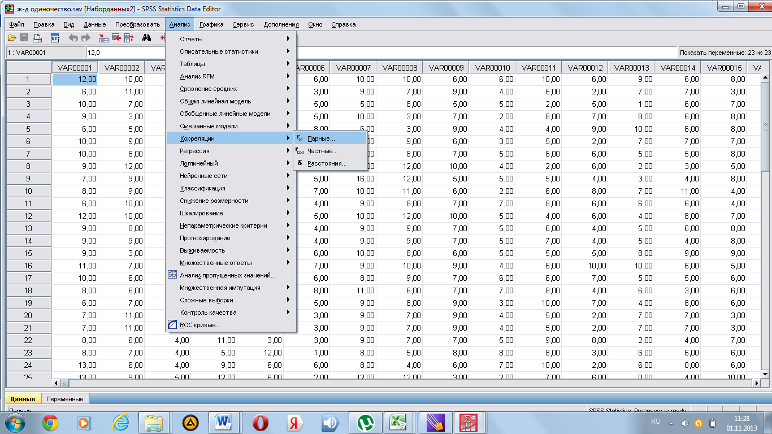

Выберите

* все показатели,
* коэффициент корреляции,
* метить значимые корреляции

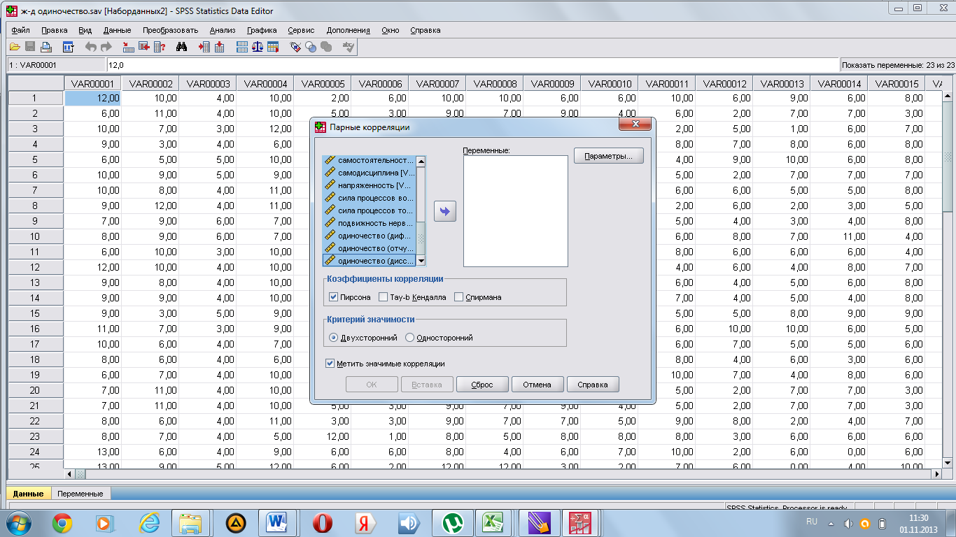

* 1. Получите таблицу. Значимые коэффициенты помечены * и **.

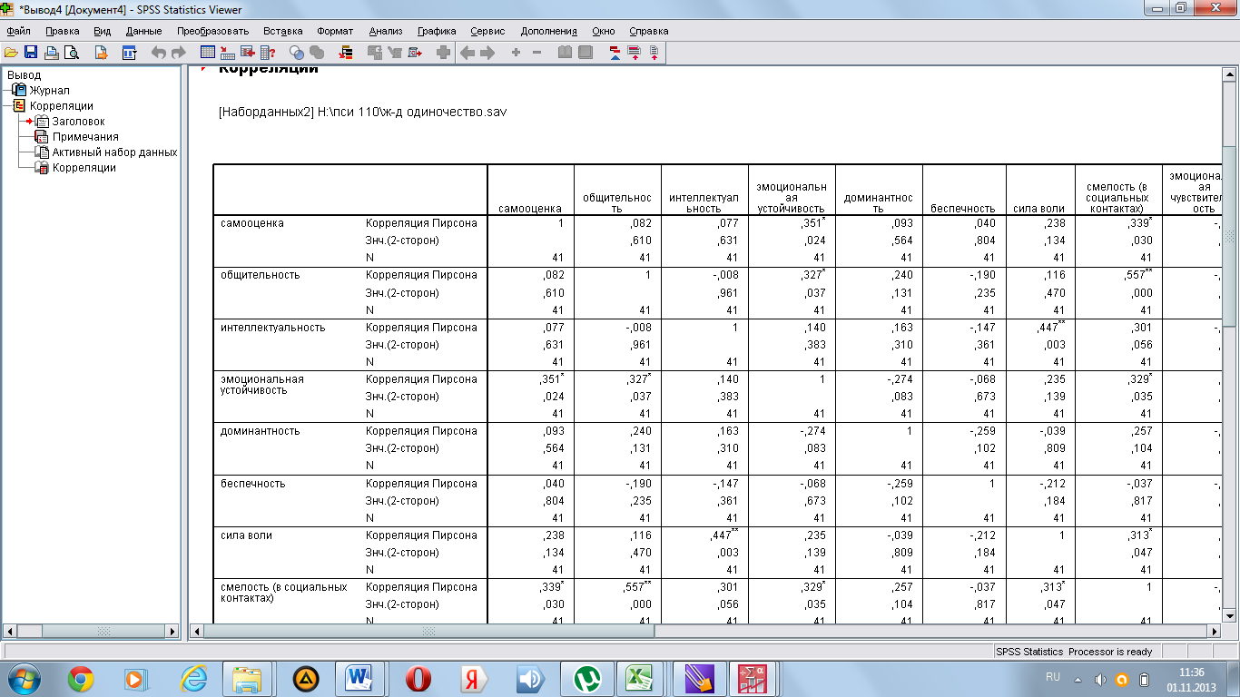

* 1. Сравните полученную матрицу с Excel корреляционной матрицей.
  2. Перенесите полученную матрицу в Word.

1. Выберите

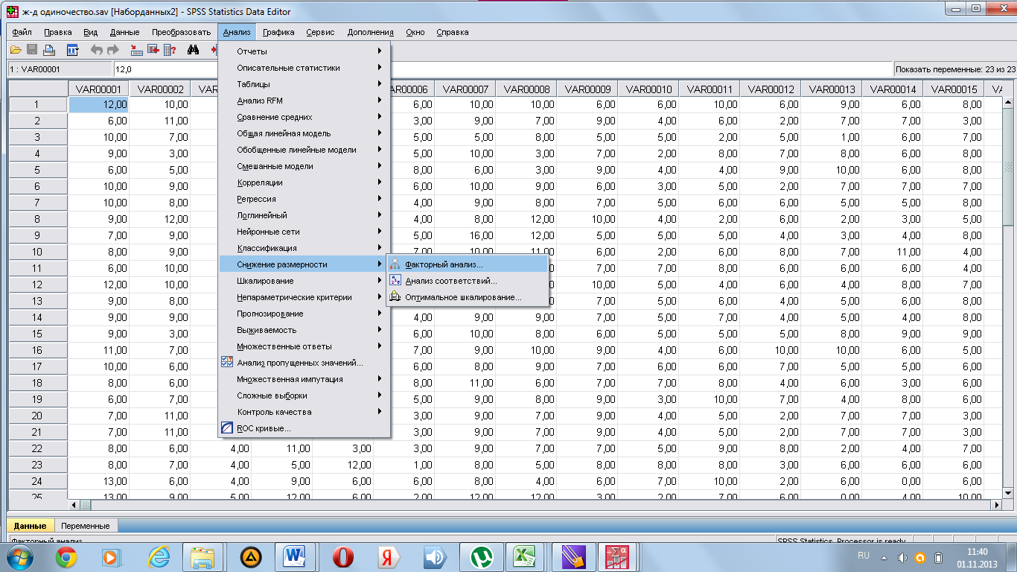

* Анализ
* снижение размерности
* факторный анализ
  + Выберите
    - все показатели,
    - **Анализ** матрица корреляций
    - **Вывести на дисплей** Неповёрнутое решение
    - **Вращение** Нет

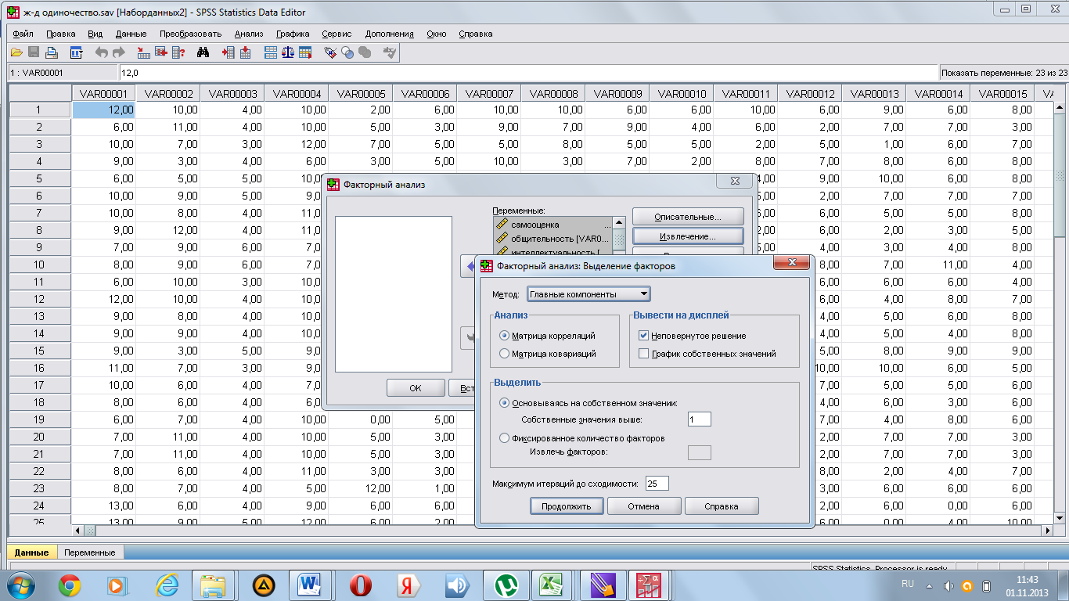

1. Выпишите в документ Word: Какие показатели объединились в факторы
2. Выполните факторный анализ еще раз с **Варимакс вращением**
3. Выпишите в документ Word: Какие показатели объединились в факторы в этом случае?
4. Ответьте на вопросы:
   1. Чем отличаются матрицы?
   2. Какие факторы не изменились?
   3. Какой вариант лучше интерпретируется?

**Оформление результатов факторного анализа**

## 3.4 Факторный анализ шкал эмоционального выгорания и мотивационных качеств личности у студентов транспортного вуза

Для анализа структуры связей компонентов методик был проведён факторный анализ матрицы. Факторный анализ показателей эмоционального выгорания, уровня субъективного контроля, эмпатии и аффилиации с использованием варимакс вращения позволил выделить 5 факторов, представленных в таблице (Таблица 14).

Таблица 14 – Факторный анализ показателей эмоционального выгорания, уровня субъективного контроля, эмпатии и аффилиации всей выборки

|  |  |  |  |
| --- | --- | --- | --- |
| Факторы | Шкала | Методика | факторный вес |
| 1 фактор – ответственное отношение к работе .(доля объясняемой дисперсии 17,210%) | Ио | УСК | ,902 |
| Ид | УСК | ,840 |
| Ин | УСК | ,757 |
| Ип | УСК | ,736 |
| Им | УСК | ,676 |
| Ис | УСК | ,577 |
| «Редукция личных достижений» (профессиональная мотивация) | Эмоциональное выгорание | -,531 |
| 2 фактор – эмоциональное отношение к профессиональному общению (доля объясняемой дисперсии 13,281%) | «Психоэмоциональное истощение» | Эмоциональное выгорание | ,886 |
| «Деперсонализация» (личностное отдаление) | Эмоциональное выгорание | ,880 |
| Психическое выгорание | Эмоциональное выгорание | ,872 |
| Стремление к принятию | Аффилиация | -,608 |
| 3 фактор – эмоциональный компонент эмпатии (доля объясняемой дисперсии 9,411%) | Эмпатия с героями художественных произведений | Эмпатия Юсупов | ,778 |
| Эмпатия с детьми | Эмпатия Юсупов | ,719 |
| Эмпатия с родителями | Эмпатия Юсупов | ,663 |
| Эмпатия с животными | Эмпатия Юсупов | ,465 |
| Эмоциональный канал эмпатии | Эмпатия Бойко | ,427 |
| Эмпатия с незнакомыми и малознакомыми людьми | Эмпатия Юсупов | ,419 |
| 4 фактор – когнитивный компонент эмпатии (доля объясняемой дисперсии 9,288%) | Идентификация в эмпатии | Эмпатия Бойко | ,837 |
| Рациональный канал эмпатии | Эмпатия Бойко | ,761 |
| общий показатель | Эмпатия Бойко | ,597 |
| 5 фактор – коммуникативный компонент эмпатии (доля объясняемой дисперсии 8,871%) | Проникающая способность в эмпатии | Эмпатия Бойко | ,791 |
| Установки, способствующие эмпатии | Эмпатия Бойко | ,765 |
| общий показатель эмпатии | Эмпатия Бойко | ,630 |
| Стремление к принятию | Аффилиация | ,401 |

Примечание:

Ио – шкала общей интернальности

Ид – шкала интернальности в области достижений

Ин – шкала интернальности в области неудач

Ис – шкала интернальности в семейных отношениях

Ип – шкала интернальности в области производственных отношений

Им – шкала интернальности в области межличностных отношений

СП – стремление к принятию другими людьми

1 фактор «Ответственное отношение к работе» – нагрузка распределилась на следующие показатели:

– Положительный полюс: общая интернальность (0,902), интернальность в области достижений (0,840), интернальность в области неудач (0,757), интернальность в области производственных отношений (0,736), интернальность в области межличностных отношений (0,676), интернальность в семейных отношениях (0,577);

– Отрицательный полюс: «Редукция личных достижений» (профессиональная мотивация) (-0,531).

Следовательно, редукция личных достижений противопоставляется интернальности (общей, в области достижений, в области неудач, в области производственных отношений, в области межличностных отношений и в семейных отношениях). Высокая редукция .. соответствует низкому уровню мотивации и интернальности.

Если человек считает, что полностью самостоятельно отвечает за события, происходящие в его жизни, то риск возникновения профессионального выгорания у него будет снижаться. Соответственно, когда человек считает, что во всем происходящем с ним виноваты внешние обстоятельства и события, то уровень профессиональной мотивации будет снижаться, в следствии чего, они могут перестать стремиться к достижениям и к развитию.

2 фактор «Эмоциональное отношение к профессиональному общению» – нагрузка распределилась на следующие показатели:

– Положительный полюс: «Психоэмоциональное истощение» (0,886), «Деперсонализация» (личностное отдаление) (0,880), психическое выгорание (0,872);

– Отрицательный полюс: стремление к принятию другими людьми (-0,608).

Эмоциональное выгорание зависит от стремления к принятию другими людьми. Люди, которые стремятся к принятию обществом, меньше подвержены эмоциональному истощению, личностному отдалению и выгоранию в целом. Если человек не стремиться быть в обществе и ему не нужно принятие со стороны других людей, то при постоянном пребывании в окружении других людей, в силу своей профессиональной деятельности или каких-либо других обстоятельств, человек сильнее будет подвержен риску развития эмоционального выгорания.

3 фактор «Эмоциональный компонент эмпатии» – нагрузка распределилась на следующие показатели: эмпатия с героями художественных произведений (0,778), эмпатия с детьми (0,719), эмпатия с родителями (0,663), эмпатия с животными (0,465), эмоциональный канал эмпатии (0,427), эмпатия с незнакомыми и малознакомыми людьми (0,419). Показатели эмпатии находятся на одном полюсе и сопоставлены друг с другом. Иными словами, если люди проявляют сопереживание и сочувствие к героям художественных произведений, к детям, к родителям, к животным, к незнакомым и малознакомым людям, то у них при этом будет хорошо развит эмоциональный канал эмпатии, то есть умение понять и почуствовать эмоциональное состояние объекта эмпатии.

4 фактор «Когнитивный компонент эмпатии» – нагрузка распределилась на следующие показатели: идентификация в эмпатии (0,837), рациональный канал эмпатии (0,761), общий показатель эмпатии (0,597). Иными словами, если у человека развита эмпатия, то он будет обладать способностью поставить себя на место другого человека и понять его, оценить его чувства, эмоции при переживании какой-либо проблемы. А также будет развито умение направить свое внимание, восприятие и мышление на сущность любого другого человека – на его состояние, проблемы, поведение.

5 фактор «Коммуникативный компонент эмпатии» – нагрузка распределилась на следующие показатели: проникающая способность в эмпатии (0,791), установки, способствующие эмпатии (0,765), общий показатель эмпатии (0,630), СП (стремление к принятию другими людьми) (0,401). Стремление к принятию другими людьми обусловлено установками, способствующими эмпатии и способствует развитию проникающей способности в эмпатии.